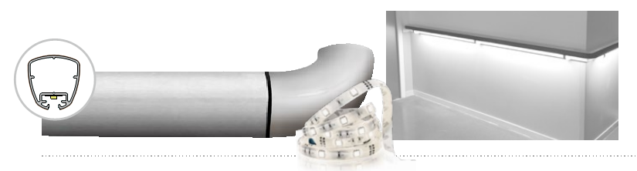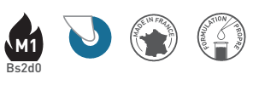DESCRIPTIF-TYPE

LINEA’TOUCH LED - ANODISÉE
MAIN COURANTE TRILOBÉE - LARGEUR 40 MM

Lot : Menuiserie intérieure
- Description : fourniture et pose d’une main courante trilobée en aluminium anodisé satiné argent avec système d’éclairage LED, d’une section progressive de 28 mm à 40 mm liée à son design ergonomique et anti-rotation (de type Linea’Touch LED Anodisée de SPM). Sa hauteur est de 42 mm, son épaisseur de 40 mm et son encombrement au mur de 80 mm. Elle est constituée d’un profilé en aluminium continu de 2 mm d’épaisseur en aluminium anodisé 10 microns satiné argent, d’un connecteur filaire, d’une bande de LED de 5 m sécable tous les 50 mm et d’un closoir en partie basse. Elle porte une gorge dans laquelle viennent se bloquer les supports, les accessoires et se clipper un closoir. Un filtre de couleur (coloris au choix du maître d’œuvre dans la gamme du fabricant) peut être inséré entre la bande de LED et le closoir. La fixation au mur est assurée par des supports galbés à démontage rapide, de 55 mm de large, autobloquants 2 points de fixation en aluminium aspect anodisé argent. La position axiale des supports permet un excellent guidage. Des accessoires de finition aspect anodisé en PVC antibactérien lisse classé M1 (Bs2d0), équipés de joints bactéricides souples, (embouts retournant au mur classiques, angles internes/externes à 90°), complètent l’ensemble et viennent se manchonner dans le profilé à l’aide de vis de blocage. Pour être en conformité avec la Circulaire Interministérielle (n° DGUHC 2007-53 du 30/11/2007) relative à l’accessibilité, des solutions techniques sont disponibles pour assurer sa continuité dans les angles (à 90° avec connecteur filaire intégré). Dans les escaliers (Rapid’Angle à triple rotation type cardan) et devant les gaines techniques (clavettes à démontage rapide), la continuité est assurée sans le système LED. Sa résistance aux chocs est supérieure à 70 joules -soit l’équivalent d’un impact de matériel de 220 kg lancé à 2 km/h-.
- Normes : CE conforme aux directives européennes, Classe III (LED seulement).
- Environnement :
    - Composants électriques (bandeau LED et câbles) : conformes à la directive RoHS.
    - Main courante et accessoires : la formulation est exempte de métaux lourds y compris de plomb et d’étain (valeurs négligeables inférieures à 50 ppm), ainsi que de CMR1 et CMR2 permettant de recycler 100 % des déchets et de répondre à 7 cibles de la démarche HQE. La stabilisation thermique est réalisée au calcium - zinc. Le niveau d’émission de substances volatiles dans l’air intérieur a été testé selon la norme ISO 16000-6 et est très faible (A+) selon le décret n° 2011-321 du 23 mars 2011 et l’arrêté d’application du 19 avril 2011. 100 % du produit est recyclable.
- Coloris : au choix du maître d’œuvre dans la gamme du fabricant.
- Mode de pose : partie haute du profilé au maximum à 0,90 m du sol. Montage sur supports galbés à démontage rapide de 55 mm autobloquants 2 points de fixation à visser au mur tous les 0,80 à 1,20 m (0,80 m dans les circulations fortement sollicitées et sur des supports muraux plus légers type plaque de plâtre). Embouts retournant au mur et angles sont à fixer avec des vis de serrage embouts 6 pans 2.5 mm. Fonctionne avec un driver dimmable TBTS à tension constante 24 VDC d’une puissance suffisante pour un bandeau LED de 12 W/m (de type driver dimmable 24 VDC 60W de SPM). L’alimentation électrique et le raccordement électrique sont à la charge du Lot Electricité.

Page ½
Lot : Électricité
- La main courante trilobée avec système d’éclairage LED (de type Linea’Touch LED Decowood ou Linea’Touch LED Anodisée de SPM), doit être reliée à un driver dimmable électrique TBTS à tension constante 24 VDC d’une puissance suffisante pour un bandeau LED de 12 W/m (de type Driver dimmable 24 VDC 60 W de SPM) qui a les caractéristiques suivantes :
    - Tension de sortie Uout : 24 VDC
    - Puissance Max : 60 W
    - Longueur maximale : 8 m
    - Technologie de graduation : 0-10 V PWM Resistance.
    - Dimensions : 150 x 53 x 35 mm
- L’alimentation électrique et le raccordement électrique sont à la charge du présent lot.

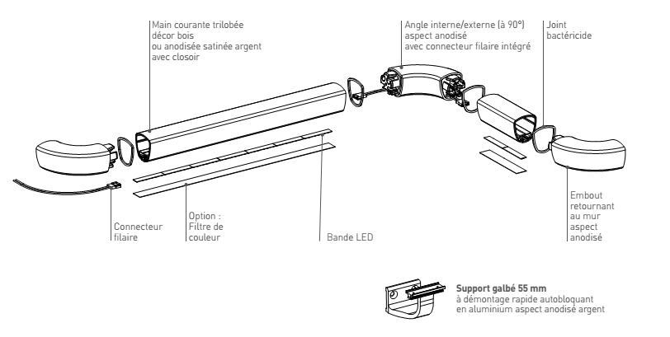

Page 2/2

